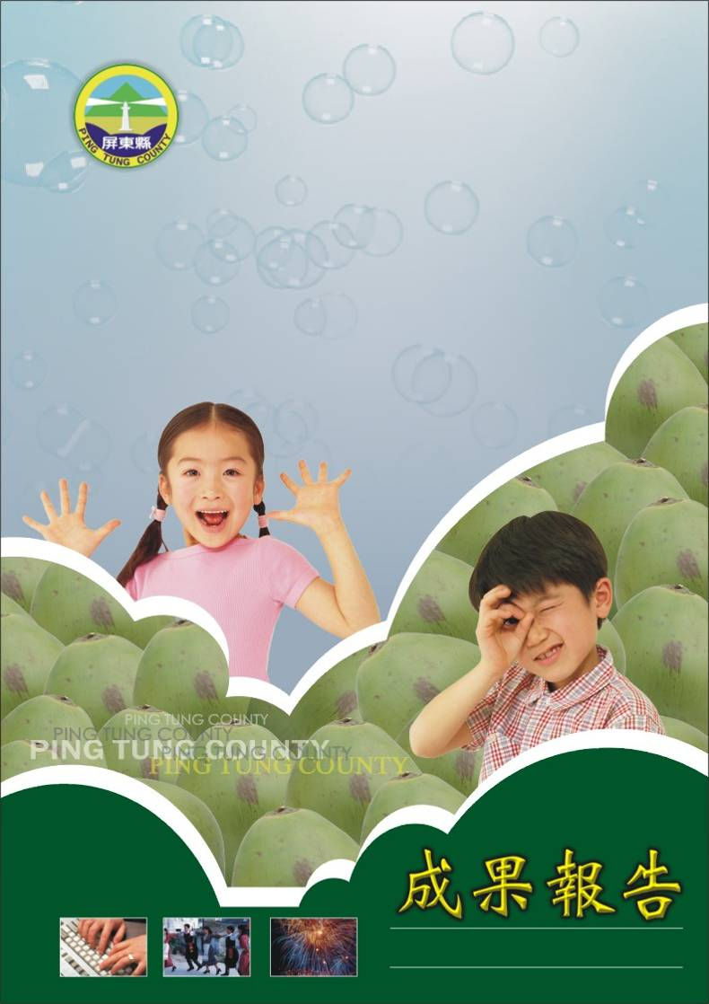
屏東縣101學年度上學期週三進修
【未來能源探索與教學應用研習】
林邊鄉竹林國民小學
辦理日期：101年9月19日（三）
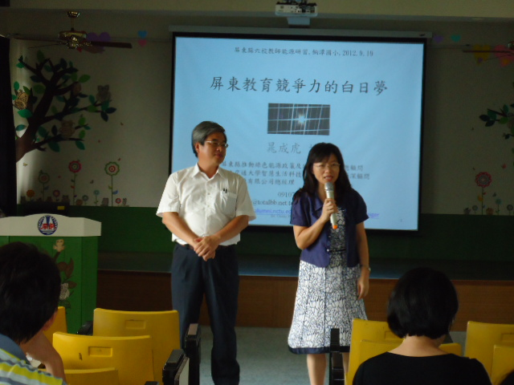
講師 | 晁成虎教授
縣府核准文號 | 屏府教學字第10129599300號
參加對象及人數 | 國小教師42人
主辦單位 | 餉潭國小
協辦單位 | 大成、萬隆、竹林國小
承辦處室 | 餉潭教導處
辦理時間 | 101.09.19（三）下午13：30~15：30
研習地點 | 餉潭國小視聽教室
研習內容 | 未來能源探索與教學應用研習
預期效果 | 一、建立學校教育正確觀念，使每位教師均具有「未來能源探索與教學應用」的能立，有效達成環境教育成效，並督導學校落實「環境教育」計畫。  二、加強推動未來想像與創意教學，提升教師對環境與永續發展理念和內涵的建立。  三、辦理相關教育宣導、教學技巧，並介紹教育部的未來想像與創意人才培育計畫，共同擬定校內的執行策略。  四、以創意想像未來能源探索，提供老師們創意教學的腦力激盪與教學應用。

屏東縣餉潭國民小學辦理101學年度第一學期教師週三進修實施計畫
【未來能源探索與教學應用研習】
壹、依 據：
一、屏東縣推展九年一貫課程小班教學教師進修活動實施要點。
二、101年8月1日本校課程發展委員會決議通過。
三、101.屏府教學字第號函。

貳、目 的：
一、推動未來想像與創意教學，提升教師對環境與永續發展理念和內涵的建立。
二、介紹教育部的未來想像與創意人才培育計畫，共同擬定本校的執行策略。
三、以創意想像未來能源探索，提供老師們創意教學的腦力激盪與教學應用。
參、 實施辦法：
一、 指導單位：屏東縣政府。
二、 主辦單位：屏東縣餉潭國小(四校聯辦)。
三、 承辦處室：餉潭國小教導處。
四、 辦理時間：101年9月19日下午一時三十分至四時三十分。
五、 參加對象：新埤鄉四校(餉潭、新埤、大成、萬隆國小)教職員。
六、 活動地點：本校e化教室。
七、 研習內容（課程內容或大綱）：
時間 | 13：30～14：30 |  | 14：30～14：50 |  | 15:00~16:30
活動內容 |  | 用想像迎接未來-啟發孩子的想像力 |  | 休息時間 |  | 本校未來想像計畫  與未來能源探索應用
主講人 |  | 湯奇霖主任  曹博士(外聘) |  |  |  | 湯奇霖主任  曹博士(外聘)
活動器材 |  | 單槍、布幕、NB電腦 |  |  |  | 單槍、布幕、NB電腦
八、 認證：報請縣府核定研習時數計3 小時。
九、 經費：由學校經常費支應
十、評鑑：各場次成果彙整成光碟乙份，期末函報縣府查核。
肆、本計畫經呈報縣府核定後實施之，修正亦同。
主辦人：蔡佳霏 教導主任：湯奇霖 校長：林秀英
參加人員名冊
編號 | 服務單位 | 姓名 | 備註 | 編號 | 服務單位 | 姓名 | 備註
1 | 屏東縣縣立大成國小 | 張培珠 |  | 22 | 屏東縣縣立餉潭國小 | 湯奇霖
2 | 屏東縣縣立大成國小 | 余文玲 |  | 23 | 屏東縣縣立餉潭國小 | 蔡佳霏
3 | 屏東縣縣立大成國小 | 孫宜旺 |  | 24 | 屏東縣縣立餉潭國小 | 鄧志立
4 | 屏東縣縣立大成國小 | 翁大淵 |  | 25 | 屏東縣縣立餉潭國小 | 王純美
5 | 屏東縣縣立大成國小 | 高靖蕙 |  | 26 | 屏東縣縣立餉潭國小 | 楊瑞霞
6 | 屏東縣縣立大成國小 | 許艷秋 |  | 27 | 屏東縣縣立餉潭國小 | 王慈韻
7 | 屏東縣縣立大成國小 | 陳維鈞 |  | 28 | 屏東縣縣立餉潭國小 | 邱崇銘
8 | 屏東縣縣立大成國小 | 蔣綉絹 |  | 29 | 屏東縣縣立餉潭國小 | 張鳳儀
9 | 屏東縣縣立大成國小 | 蔡宜芳 |  | 30 | 屏東縣縣立餉潭國小 | 陳佳玉
10 | 屏東縣縣立大成國小 | 羅潔瑩 |  | 31 | 屏東縣縣立餉潭國小 | 陳宜楓
11 | 屏東縣縣立萬隆國小 | 林炫作 |  | 32 | 屏東縣縣立竹林國小 | 鄒美華
12 | 屏東縣縣立萬隆國小 | 李秀芬 |  | 33 | 屏東縣縣立竹林國小 | 阮惠華
13 | 屏東縣縣立萬隆國小 | 林佳儀 |  | 34 | 屏東縣縣立竹林國小 | 鐘敏翠
14 | 屏東縣縣立萬隆國小 | 林勇銘 |  | 35 | 屏東縣縣立竹林國小 | 張雅婷
15 | 屏東縣縣立萬隆國小 | 許雯雀 |  | 36 | 屏東縣縣立竹林國小 | 陳鵬全
16 | 屏東縣縣立萬隆國小 | 馮憶姝 |  | 37 | 屏東縣縣立竹林國小 | 利文傑
17 | 屏東縣縣立萬隆國小 | 鍾榆翎 |  | 38 | 屏東縣縣立竹林國小 | 吳宏益
18 | 屏東縣縣立萬隆國小 | 鍾懿英 |  | 39 | 屏東縣縣立竹林國小 | 張邵瑜
19 | 屏東縣縣立餉潭國小 | 林秀英 |  | 40 | 屏東縣縣立竹林國小 | 張靜雯
20 | 屏東縣縣立餉潭國小 | 曾祥豪 |  | 41 | 屏東縣縣立竹林國小 | 鍾佳燁
21 | 屏東縣縣立大成國小 | 張培珠 |  | 42 | 屏東縣縣立竹林國小 | 顏碧琦

活動照片
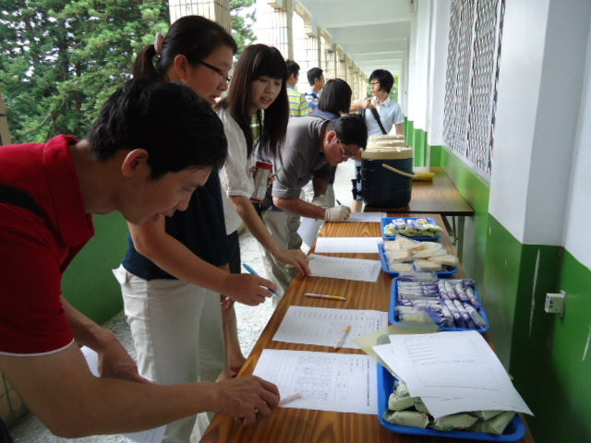
活動名稱 | 未來能源探索與教學應用研習
活動時間 | 101.09.19（三）下午13：30~14：30
活動地點 | 餉潭國小視聽教室
參加人數 | 42人
活動內容 | 參加研習人員簽到。
活動照片
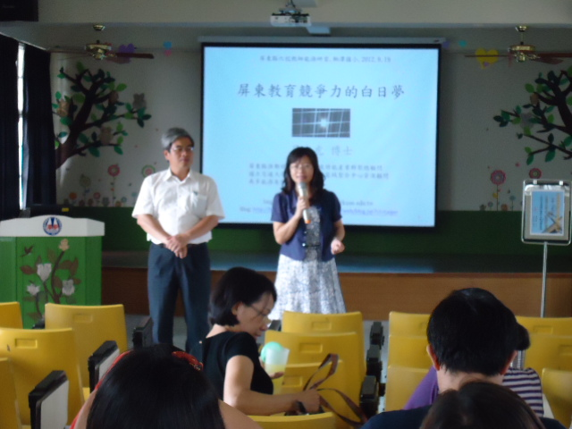
活動名稱 | 未來能源探索與教學應用研習
活動時間 | 101.09.19（三）下午13：30~14：30
活動地點 | 餉潭國小視聽教室
參加人數 | 42人
活動內容 | 鄒美華校長介紹研習講師。

活動照片
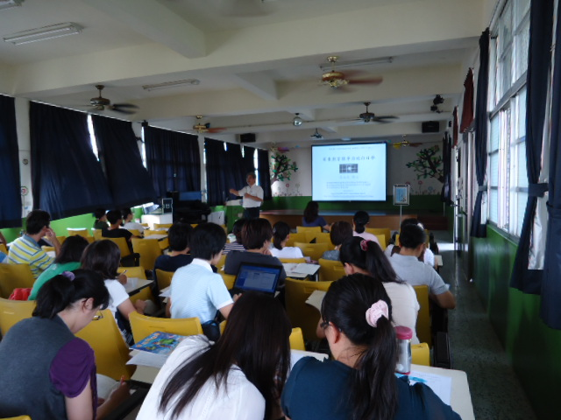
活動名稱 | 未來能源探索與教學應用研習
活動時間 | 101.09.19（三）下午13：30~14：30
活動地點 | 餉潭國小視聽教室
參加人數 | 42人
活動內容 | 講師晁成虎教授說明太陽光電的原理。

活動照片
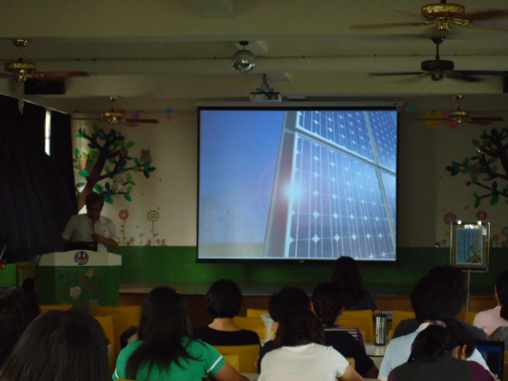
活動名稱 | 未來能源探索與教學應用研習
活動時間 | 101.09.19（三）下午13：30~14：30
活動地點 | 餉潭國小視聽教室
參加人數 | 42人
活動內容 | 講師晁成虎教授介紹太陽光電的美。

活動照片
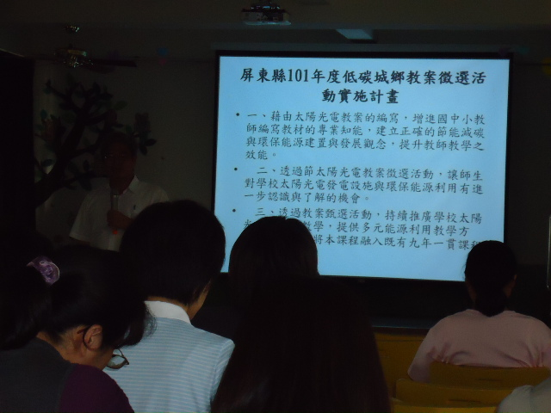
活動名稱 | 未來能源探索與教學應用研習
活動時間 | 101.09.19（三）下午13：30~14：30
活動地點 | 餉潭國小視聽教室
參加人數 | 42人
活動內容 | 講師晁成虎教授講解低碳城鄉教案徵選活動。
活動照片
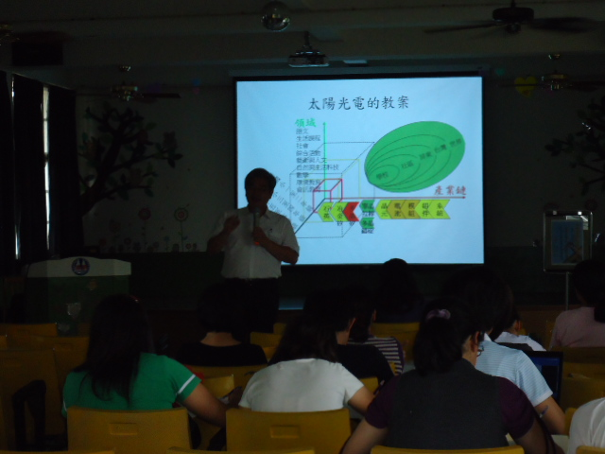
活動名稱 | 未來能源探索與教學應用研習
活動時間 | 101.09.19（三）下午13：30~14：30
活動地點 | 餉潭國小視聽教室
參加人數 | 42人
活動內容 | 晁成虎教授提供老師們創意教學的腦力激盪與教學應用。

活動照片
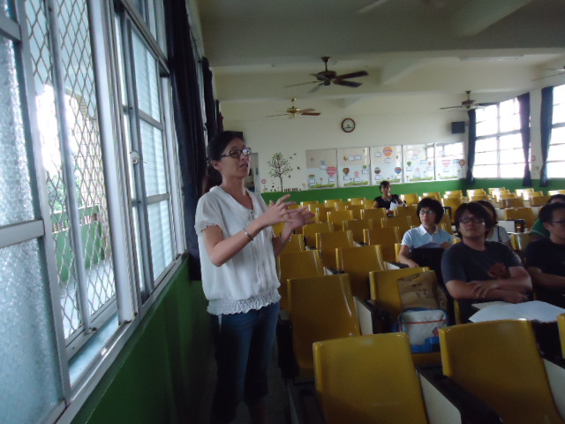
活動名稱 | 未來能源探索與教學應用研習
活動時間 | 101.09.19（三）下午13：30~14：30
活動地點 | 餉潭國小視聽教室
參加人數 | 42人
活動內容 | 參與研習教師提問回饋。

活動照片
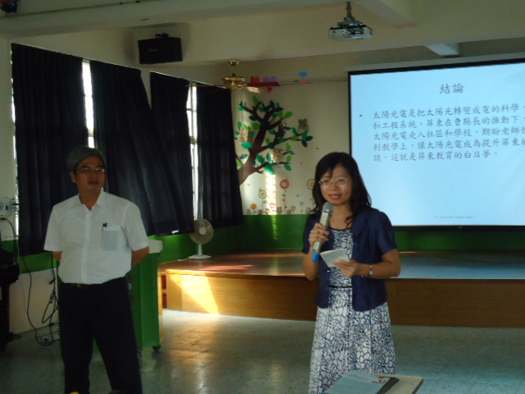
活動名稱 | 未來能源探索與教學應用研習
活動時間 | 101.09.19（三）下午13：30~14：30
活動地點 | 餉潭國小視聽教室
參加人數 | 42人
活動內容 | 鄒校長為本次研習作總結與回饋。

101年度屏東縣餉潭國小辦理未來能源探索與教學應用研習
成效評估分析

- 研習活動時間： 101年9月 19日
- 研習活動主題：未來能源探索與教學應用研習
- 研習活動地點： 餉潭國小視聽教室
- 意見調查統計：42人參與研習活動，研習回饋表回收共24份。

※量化分析

1、本次研習活動是否符合您的學習需求或能力？
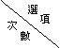 | 選項
 | 非常滿意 | 滿意 | 尚可 | 不滿意 | 非常不滿意 | 合計
人次 | 0 | 6 | 8 | 4 | 6 | 24
百分比 | 0 | 25% | 33.3% | 16.7% | 25% | 100%

2、本次研習活動您是否從研習中學習到東西？
 | 選項
 | 非常滿意 | 滿意 | 尚可 | 不滿意 | 非常不滿意 | 合計
人次 | 1 | 9 | 5 | 3 | 6 | 24
百分比 | 4.2% | 37.5% | 20.8% | 12.5% | 25% | 100%

3、對於本次研習學校人員給予的協助是否足夠？
 | 選項
 | 非常滿意 | 滿意 | 尚可 | 不滿意 | 非常不滿意 | 合計
人次 | 6 | 15 | 3 | 0 | 0 | 24
百分比 | 25% | 62.5% | 12.5% | 0% | 0% | 100%

4、對於本次研習活動場地安排滿意度？
 | 選項
 | 非常滿意 | 滿意 | 尚可 | 不滿意 | 非常不滿意 | 合計
人次 | 10 | 10 | 4 | 0 | 0 | 24
百分比 | 41.7% | 41.7% | 16.6%

5、對於本次研習時間的安排規劃是否適宜？
 | 選項
 | 非常滿意 | 滿意 | 尚可 | 不滿意 | 非常不滿意 | 合計
人次 | 6 | 12 | 6 | 0 | 0 | 24
百分比 | 25% | 50% | 25% | 0% | 0% | 100%

※質化分析

◎對於本次的研習，請您寫下一些收穫、感受或建議？
1.主題新穎，但內容過於難懂，建議能提供與教學結合，提升教學效能的分享。
2.希望中場有休息時間。
3.愛因思坦說：「任何事情越簡單越好，但也不能太過簡單。」此語讓我想到「過與不過」都不好，這和儒家的思想---中庸之道滿符合的。
4.太陽光電是自然之源，比核能發電安全又環保，這是屏東的優勢，希望藉由它的附加價值，完成屏東教育的美夢。
5.學員對太陽能光電之先備知識似乎不那麼專業，因而對講師的演講內容有些斷層，建議講師的引言應更貼切些。
6.與教育主題關聯性甚少，談到太陽光電資訊立意是好的，但有些講述太過學術，而且真的跟「環境教育」的連結整合並不是這麼好。
7.感謝地主餉潭國小的伙伴提供優質的研習饗宴。
8.研習內容比較適合對小朋友的理念宣導。
9.未能有實際具體的做法，淪為空談，抽象的粗淺概念。
10.課程適合具有決策的相關執行人員，未能聽到有關教師的教學部分(具體)。
11.內容過於學術性(前段)，後段內容則較實際。
12.盼未來安排的課程能更貼近教學與生活現實，並顧及老師們舊經驗。
13.太陽能是美學的展現。
14.上環境教育和太陽能不丹單是在自然與生活科技的課程上。
15.課堂中間可否一小時休息10分鐘…
16.把複雜的東西簡單化
17屏東校園太陽光電六個願景，教學、空間、經費、校長、研究進修、推廣服務。
18.發展固然重要。但如何發展值得深思…

